“
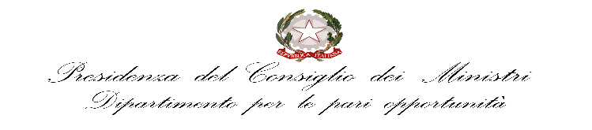

Corso di formazione realizzato con il contributo del Dipartimento
per le Pari Opportunità, nell'ambito dell'avviso In estate si imparano le STEM

Istituto Comprensivo n. 5 – Via Pirandello – Imola
Scuola Amica dei Bambini e dei Ragazzi
40026 Imola (BO) – Via Pirandello, 12 – Segreteria tel. 0542 40109 – fax: 0542 635957
Scuola dell’Infanzia tel. 0542- 40757 – Scuola Primaria tel. 0542-40613 – Scuola Secondaria tel. 0542-42288
Scuola primaria Rodari tel. 0542-43324 - Scuola Infanzia Rodari tel. 0542-40137
e-mail Segreteria: boic84200r@istruzione.it posta elettronica certificata: boic84200r@pec.istruzione.it
sito: www.ic5imola.gov.it Codice Fiscale: 90032170376 Codice Univoco: UFU54V

Comunicazione n. 170 Imola, 1 marzo 2018

AL PERSONALE
I.C.5 DI IMOLA

Oggetto: Comparto Scuola: sciopero intera giornata sindacati SLAI - COBAS, USI, USI-AIT, USB e USI-SURF di tutto il personale scolastico:

Giovedì 8 MARZO 2018

Il personale, al fine di garantire l’informazione alle famiglie e di organizzare al meglio le attività scolastiche di tale giorno, è invitato a firmare sugli appositi elenchi e farli pervenire in segreteria entro e non oltre le ore 11.00 di venerdì 2 marzo 2018 la presa visione ed eventualmente anche nella casella ADERISCO O NON ADERISCO a seconda che intenda o meno partecipare a detta azione.
Per ulteriori informazioni si prega di consultare la comunicazione pervenuta dal Miur ns prot. n. 2665/A26 dell’01/03/2018 inserita nel sito della scuola e inviata via mail a tutto il personale in data odierna.
Ricordo che l’adesione, una volta data, è vincolante e irrevocabile.
Il docente fiduciario è tenuto al controllo del rispetto dei termini di cui sopra.
Inoltre predisporrà un elenco nel quale si mette in evidenza l’orario di entrata e di uscita
delle classi in base all’adesione sottoscritta dai docenti

Il Dirigente Scolastico
Prof.^{ssa} Adele D’Angelo
“ Firma autografa sostituita a mezzo stampa
ai sensi dell’art. 3 comma 2 del D.lgs. n. 39/93”

